

**广州市公用事业技师学院**

**企业端操作步骤流程**

**一、 注册流程**

1.浏览器或移动端访问：输入网址或扫描二维码

<https://zhxywapgzp.dcz.cn/pages/campusPortal/firmAttest/index?companyGY=true>



2.注册企业账号

* 注册：通过学校发送的链接或二维码扫码进入登录界面，点击【立即注册】，进入注册页面输入手机号码、获取验证码、输入验证码、设置密码、确认密码，勾选【条款】，点击【注册并登录】即可完成登录。
* 企业认证：注册完成后，进入【企业认证】页面，输入企业名称、信用代码、注册时间、所属行业、联系人、联系电话、地区、企业地址、企业类型、企业排行、企业规模、其他荣誉、上传营业执照、企业logo、企业简介，再点击【提交】，待管理员审核即可。

注：仅未注册、未认证的企业账户需进行注册、认证。

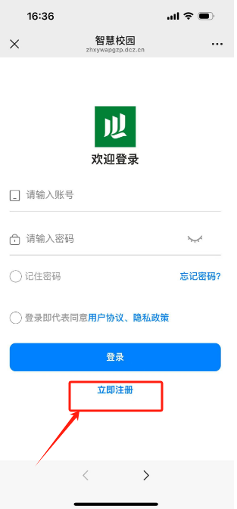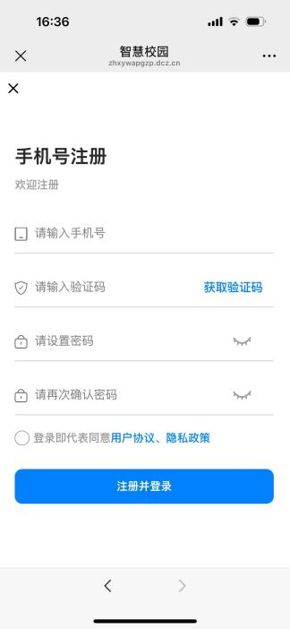

（企业认证界面为下图）

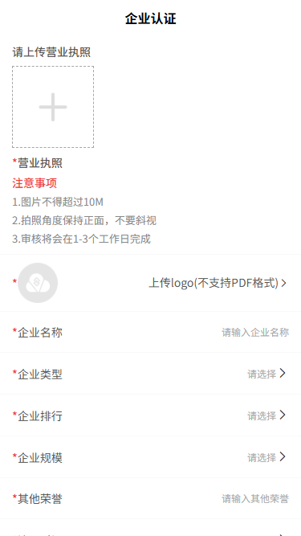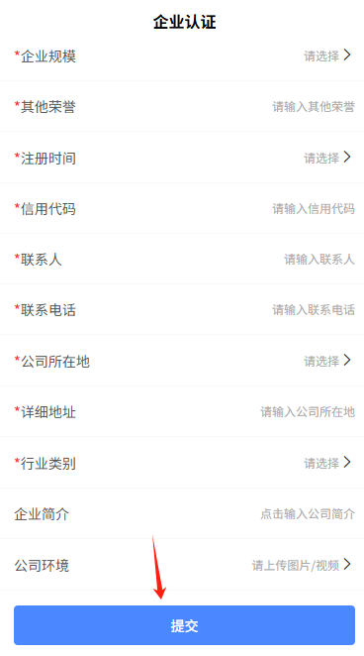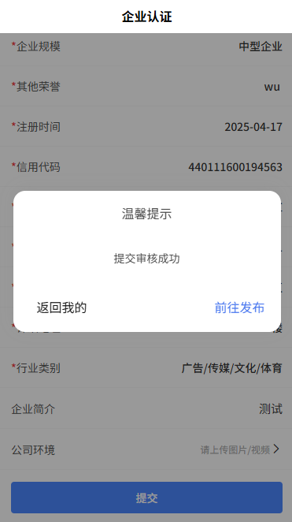

### 

### **二、 登录流程**

1.输入账号密码

-移动端：浏览器访问后输入**账号、密码**，勾选【条款】，点击【登录】。

注：若企业账号为管理员在平台录入，则登录账号为注册时填写的联系人手机号，初始密码为手机号后六位。

2.首次登录修改密码

- 系统提示修改初始密码（8位以上，含字母+数字+符号），尽快修改。

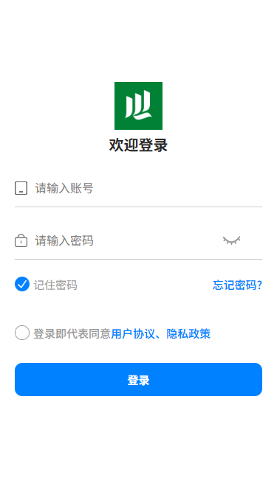

1. 进入系统首页

-移动端：底部导航栏显示核心功能（如“首页”“我的”），“首页”为企业业务或数据看板，“我的”是业务管理。

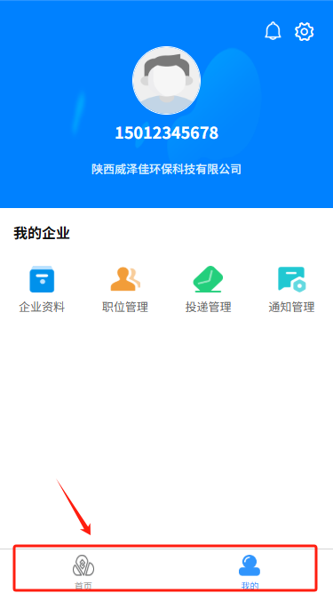

### **三、 填写企业资料**

-操作路径：【我的】→【企业资料】

-功能说明：

可查看、编辑企业资料

* 编辑：点击【编辑】可修改营业执照、企业名称、企业类型、企业排行、企业规模、其他荣誉、注册时间、信用代码、联系人、联系电话、公司地址、详细地址、行业类别、企业简介（选填）、企业环境，点击【提交】即可更新成功。

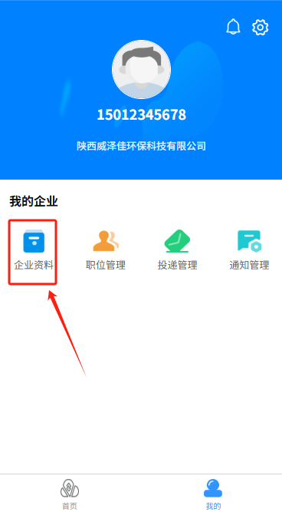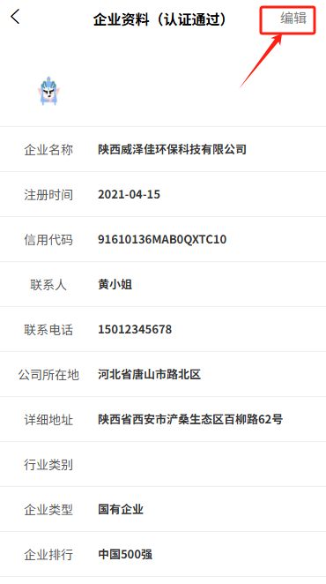

（编辑企业信息界面为下图）

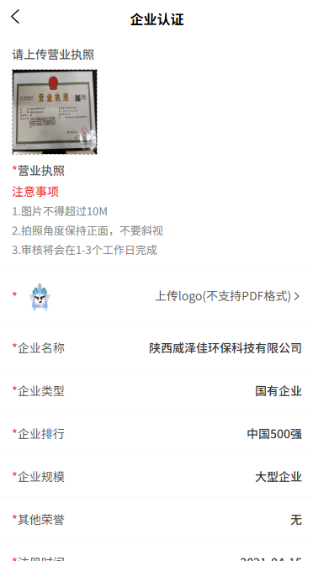

### **四、 职位管理**

-操作路径：【我的】→【职位管理】

-功能说明：

可查看、维护企业发布的招聘岗位信息。

* 新增岗位：选择所属就业计划、岗位名称、所属职类、招聘人数、薪资、学历要求、工作经验、福利标签、工作职责、岗位要求，点击【发布】，发布后进入审核中，待学校审核通过后，可开启职位，开启后学生可在移动端查看并投递岗位。
* 暂停：若该岗位已招满，可点击【暂停】，确定后状态更新为“已暂停”，学生在移动端查看不到该岗位信息。
* 发布：如需发布，则点击【发布】按钮，确认后状态更新为“已发布”，学生可在学生端查看到并投递该岗位。

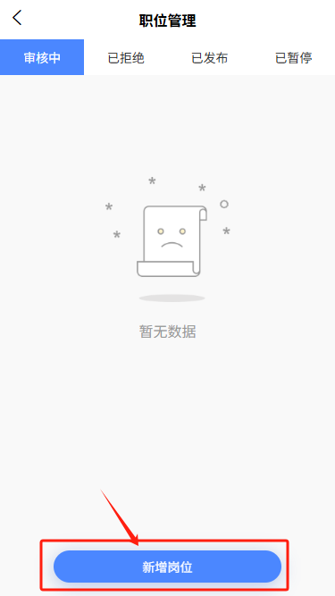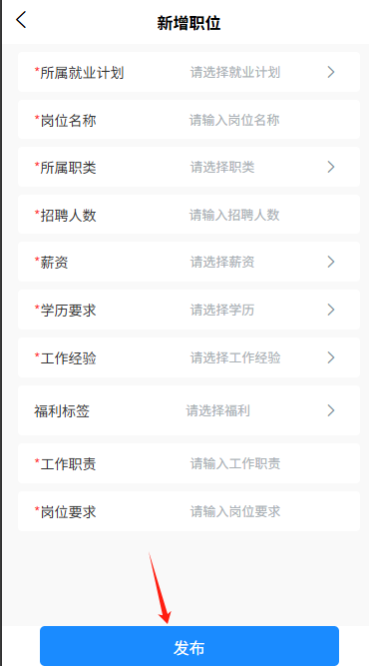

（暂停岗位为下图） （发布岗位为下图）

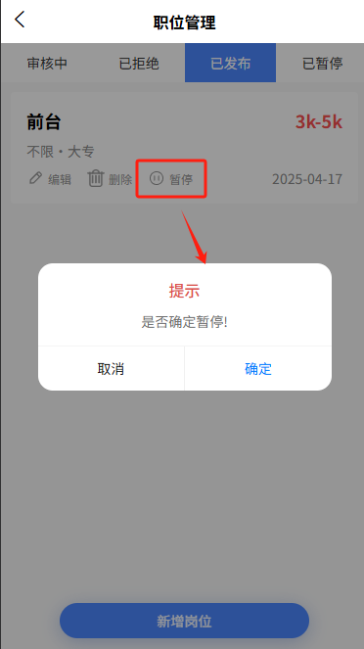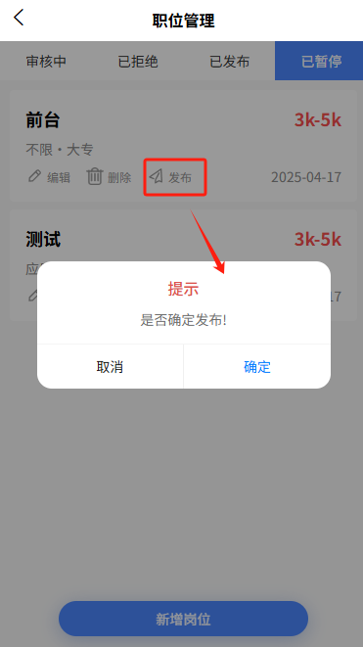

**五、 投递管理**

-操作路径：【我的】→【投递管理】

-功能说明：

可查看、审核学生投递的岗位、学生简历信息。

* 审核：点击任一学生投递信息，进入审核页面，若点击【同意】，则为审核通过，待学校分配后，学生进行确认，即入职成功。若点击【拒绝】输入原因后，则为审核不通过。

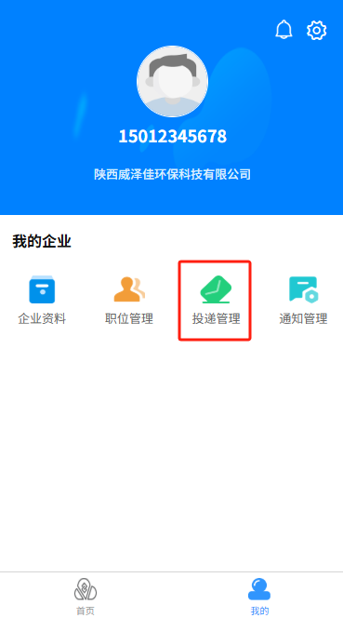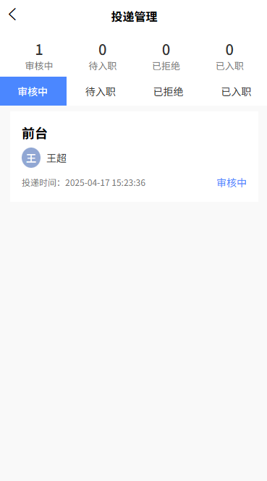

（审核为下图）

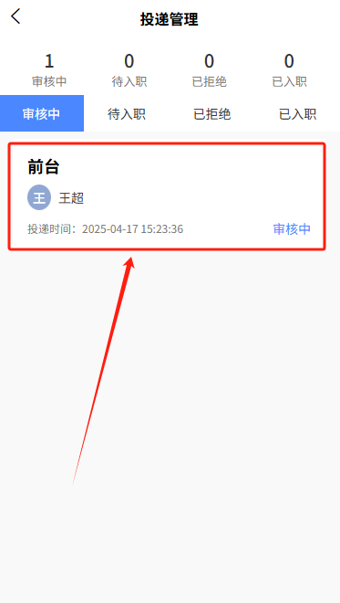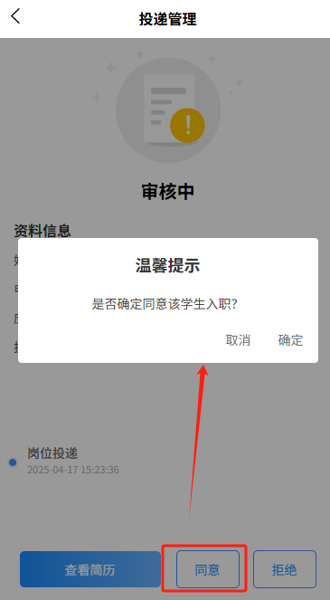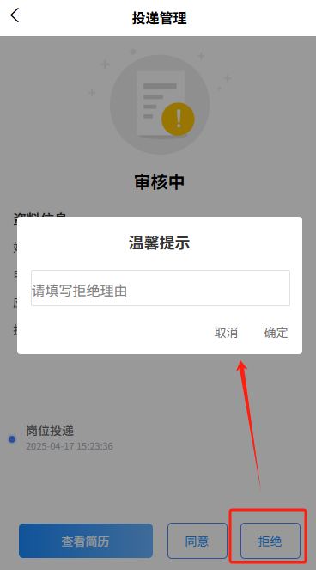

**六、 通知管理**

-操作路径：【我的】→【通知管理】

-功能说明：

可发布、查看通知记录。

* 发布：点击【发布通知】，输入标题、内容、图片，点击下方【发送】按钮，进入到学校审核，待审核通过，则将该通知推送给学生。

